子育て支援センター
♥ 連絡先 ♥ 黒崎聖母保育園
〒 851-2324
長崎市上黒崎町４８-１
Tel 0959（25）0050
つばめサークルだより黒崎聖母保育園
傘のパラパラ雨音、可愛い雨がっぱ、カタツムリに紫陽花と梅雨ならではの楽しみが沢山あり
ますね！
雨の日も一緒にあそびましょうね。

お知らせと お願い
☆ふれあい遊び(１１時スタート)
親子で体を動かして遊びます。
汗ふきタオル、水分補給の飲み物をお持ちください。
☆ 着替えや汚れもの入れ、おしぼり、お手拭きタオルなどは、各自で用意してください。
☆つばめサークルの活動やお便りを、
園のホームページに載せています。
是非ご覧下さい。

６月
日 | 月 | 火 | 水 | 木 | 金 | 土
 |  |  |  | １ | ２ | ３
４ | ５ | ６ | ７ | ８ | ９ | １０
１１ | １２ | １３  父の日の  プレゼント作り | １４ | １５ | １６ | １７
１８ | １９ | ２０  ・ふれあい遊び  ・身体測定 | ２１ | ２２ | ２３ | ２４
２５  ♡ つばめサークル ♡  開設日 月曜日～水曜日  時間 １０時～１５時  利用料 １日１組 １００円 | ２６ | ２７ | ２８ | ２９ | ３０

子どもの日の集い（鯉のぼり作り）
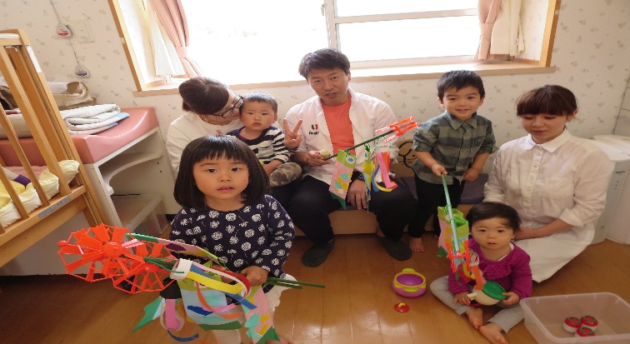

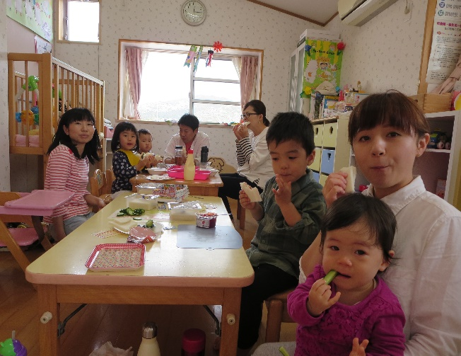

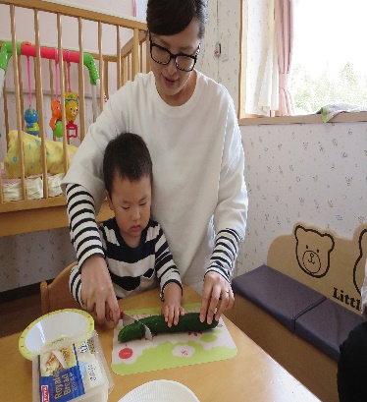
クッキング
（サンドイッチ）
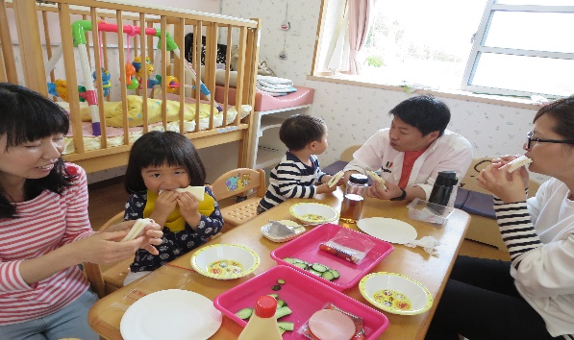
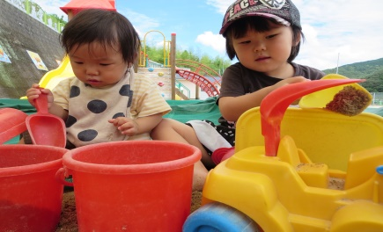

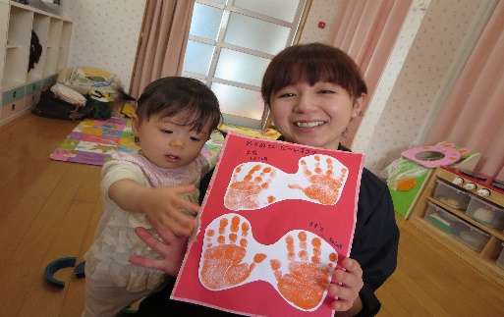
♡ 園庭開放 ♡
毎週木曜日
９時半～１１時
あそびにおいでよ！

母の日の
プレゼント作り
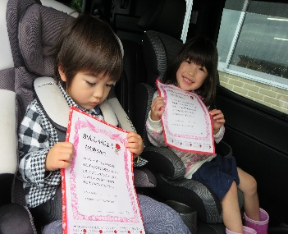
♡ 園庭開放 ♡
毎週木曜日
９時半～１１時
あそびにおいでよ！

♥つばめサークル♥

